
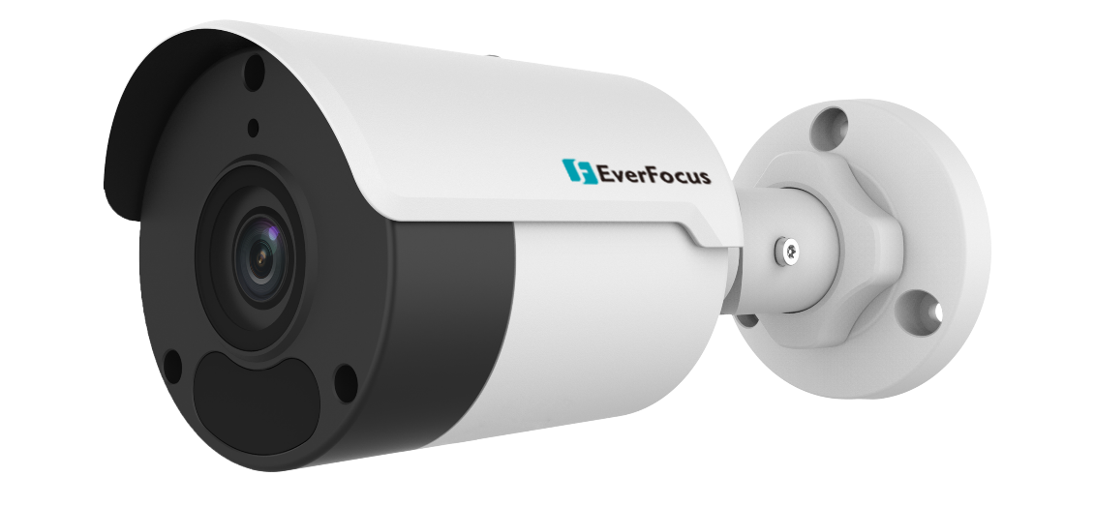

型號 : EZNU2A15
5MP 紅外線

槍型網路攝影機




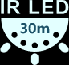
內建麥克風PoE 電
IP 網路型
紅外線距離
PoE 電源

產品特色
- 5MP 1/3.0”CMOS
- 內建智能紅外線，最大照明距離: 30m
- H.265、H.264
- 支援精準人形偵測2.0
- 背光補償、強光抑制、數位寬動態、2D/3D降噪
- 內建麥克風
- IP67
- DC 12V、PoE (IEEE 802.3af)

V2605.0


產品規格

攝影機
最大解析度 | 5 MP
攝影元件 | 1/3.0”CMOS
最低照度 | 0.01 Lux (F2.0，AGC開啟)、0 Lux (紅外線開啟)
日夜切換 | ICR自動切換
電子快門 | 自動、手動，1 ~ 1/100000s
訊號雜訊比 | >52 dB
寬動態 | 數位寬動態
鏡頭
焦距 | 2.8mm、4.0 mm
光圈類型 | 固定光圈
光圈 | F2.0
視野角度 | 【2.8mm】水平: 94.3° / 垂直: 52.2° / 對角線: 99.6°
視野角度 | 【4.0mm】水平: 73.4° / 垂直: 40.4° / 對角線: 79.5°
鏡頭類型 | 定焦
D O R I 距離
2.8 mm | 偵測 | 63.0 m (206.7 ft) | 辨識 | 12.6 m (41.3 ft)
2.8 mm | 觀察 | 25.2 m (82.7 ft) | 識別 | 6.3 m (20.7 ft)
4.0 mm | 偵測 | 90.0 m (295.3 ft) | 辨識 | 18.0 m (59.1 ft)
4.0 mm | 觀察 | 36.0 m (118.1 ft) | 識別 | 9.0 m (29.5 ft)
照明器
照明器 | 紅外線
照明距離 | 30m (98.4 ft)
波長 | 850 nm
紅外線開關控制 | 自動/手動
影像
壓縮 | H.265、H.264
H.264 層級配置 | 基本、主要、進階
幀率 | 主碼流 : 5MP (2592 × 1944)最大20 fps、4MP (2560 × 1440)最大20 fps、3MP (2304 ×1296)最大20 fps、1080P (1920 × 1080)最大30 fps、720P (1280 × 720)最大30 fps
幀率 | 子碼流 : 640 × 360 最大30 fps、2CIF (704 × 288) 最大30 fps、CIF (352 × 288) 最大30fps
位元率 | 128 Kbps ~ 6144 Kbps
OSD | 4 OSD
隱私遮罩 | 4區
ROI |   支援
影像串流 | 雙串流
白平衡 | 自動、戶外、微調、鈉燈、鎖定、自動2、區域白平衡
降噪 | 2D/3D 降噪
智能照明 | 智能紅外線
翻轉 | 正常、180°水平翻轉、180°垂直翻轉
背光補償 | 支援
強光抑制 | 支援
除霧 | 電子除霧
事件
基本偵測 | 動態偵測、音訊偵測、人形偵測2.0
一般功能 | 浮水印、IP地址過濾、存取策略、ARP防護、RTSP/使用者/HTTP身份認證
音訊
壓縮 | G.711U、G.711A
音訊位元率 | 64 Kbps
抑制功能 | 支援
採樣率 | 8 kHz
網路
通訊協定 | IPv4、IGMP、ICMP、ARP、TCP、UDP、DHCP、RTP、RTSP、RTCP、RTMP、DNS、  DDNS、NTP、UPnP、HTTP、HTTPS、QoS、SSL/TLS
互通性 | ONVIF (Profile S&Profile T) 、SDK、API
用戶/主機 | 32 個使用者(3種層級: 管理員、一般使用者、操作者)
安全性 | 密碼保護、強密碼、匯出操作日誌、RTSP 基本與摘要認證、HTTPS加密、HTTP 摘要認證、TLS 1.2、ONVIF 的 WSSE 與摘要認證
瀏覽器 | IE、Chrome、Firefox、Edge
介面
內建麥克風 | 支援
網路 | 1 × RJ45 10M/100M Base-TX 乙太網路埠
電源介面 | Ø5.5 mm
電源、環境、外觀
電源 | DC 12 V±25%，PoE (IEEE 802.3af)
電源功耗 | 最大 3.9W
工作溫濕度 | -30 ℃ ～ +60 ℃，相對濕度 ≤ 95% (非凝結)
儲存溫濕度 | -30 ℃ ～ +60 ℃，相對濕度 ≤ 95% (非凝結)
尺寸 | 長173.8 mm × 寬70.3 mm × 高70.0 mm (6.8" × 2.8" × 2.8")
防護等級 | IP67、4KV突波保護
認證
認證 | EMI、EMC TEST REPORT


產品尺寸
單位 : mm［inch］auau04

